**声明：用户使用本VPN节点访问境外网站，不得从事非法活动，不得参与或发表有关任何政治言论。如经发现，本图书馆立即关闭此VPN通道链接，请各会员珍惜使用。**

**1、先下载v2rayN软件，下载地址：**

**链接：<https://pan.baidu.com/s/1U4OYVMQXSE3-XSYTciGtyQ?pwd=dieu>**

**下载完成后把后缀名.ch改为.zip，解压即可，部分系统运行软件以及开启自动配置系统模式后仍无法进入的，请以管理员身份运行软件就能进入了。**

**2、配置：**

**（1）软件首次打开后会自动隐藏，在电脑右下角隐藏图标里，点击此软件图标**

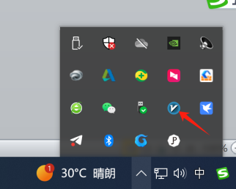

**（2）点击后，进入此软件的主界面，复制VPN节点地址：vless://14c7d870-11ee-4c50-b0dd-ce20df5a0538@172.64.160.122:443?encryption=none&security=tls&sni=us.csdn100.us.kg&fp=randomized&type=ws&host=us.csdn100.us.kg&path=%2F%3Fed%3D2048#us.csdn100.us.kg**

**（3）然后点击服务器-从剪贴板导入批量URL；**

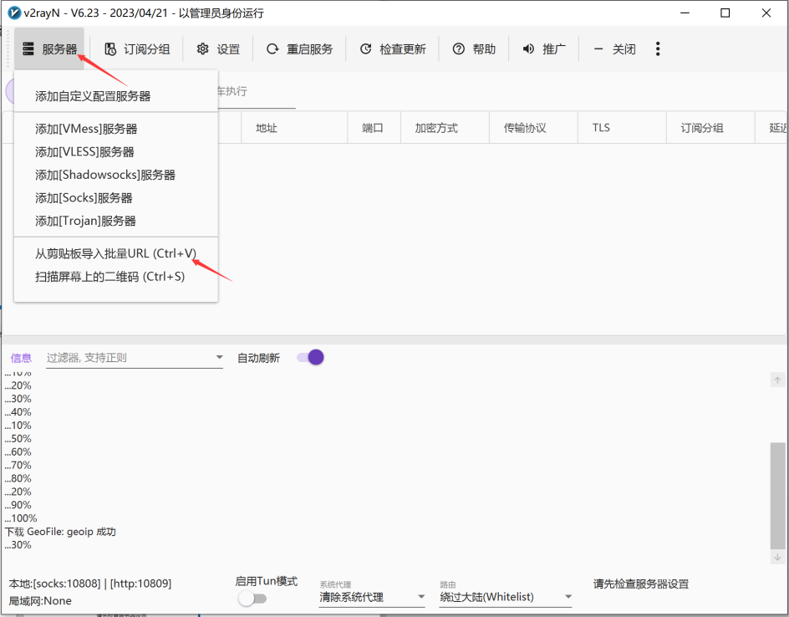

**（4）导入后的节点如下，说明已经导入成功。**

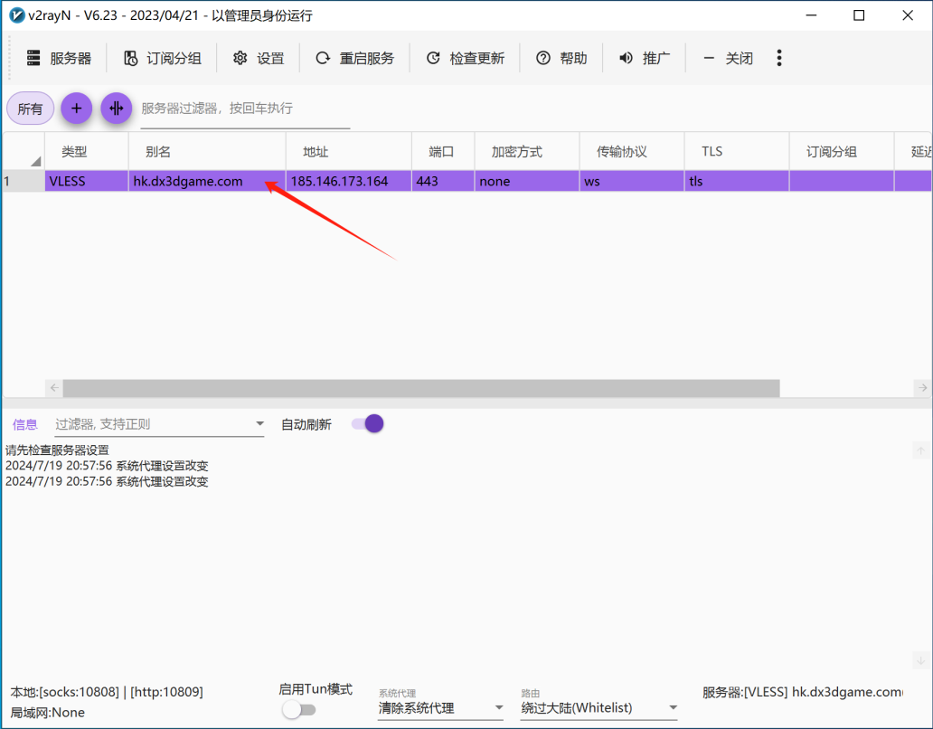

**（5）开启VPN代理，即可正式访问外网。如节点失效，请直接联系网站客服，我们会及时更新节点。**

